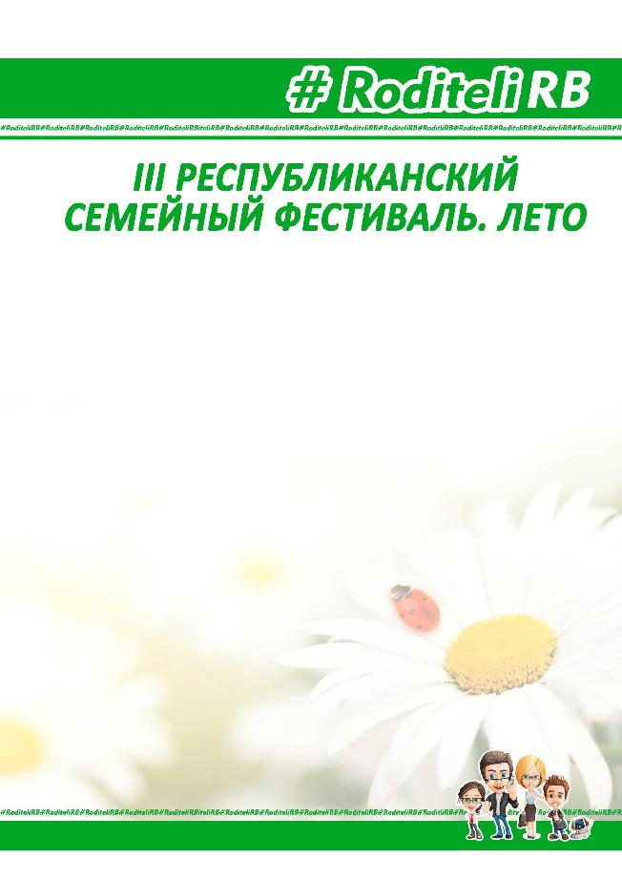

Дата проведения: 4 - 8 августа 2019 года

Место проведения: Республика Башкортостан Караидельский район с. Бердяш Туристический комплекс «Три пескаря»

Участники: − Активные и неравнодушные родители РБ и их дети;

- Руководители родительских сообществ.

Образовательная программа для родителей

«Родитель – главная профессия»

состоит из 4-х модулей:

- Педагогика для родителей.

О детской психологии простыми словами. Какой этап в развитии самый важный?

- Эмоциональный интеллект – основа здоровых отношений в семье.

Можно ли развить эмоциональный интеллект? И как это сделать?

- Креативность – базовая платформа для успешного развития.

Как креативность помогает в воспитании? Как развить креативность в детях?

IV. Семейный театр – одна из форм построения детско-родительских отношений.

Как с помощью совместного творчества решить педагогические задачи?

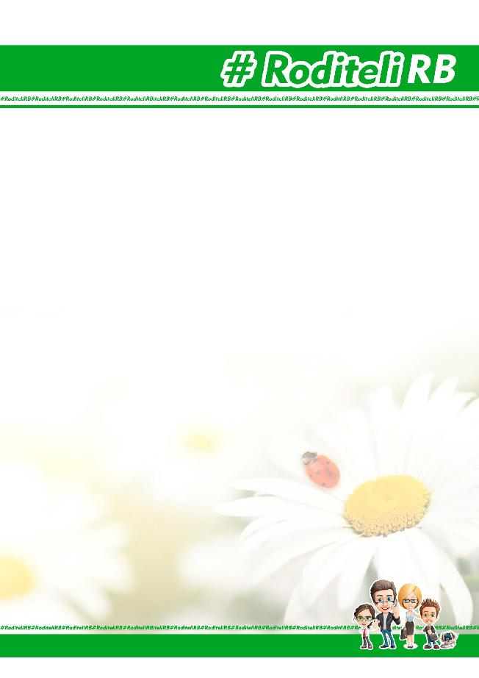
2

Познавательно-развлекательная программа для детей «Живу, творю, мечтаю»

- Тренинги по командообразованию

- Творческие мастерские

- Активные развивающие игры

Спортивно-оздоровительная программа

«В здоровом теле – здоровый ум»

- Ежедневная зарядка

- Турнир по пляжному волейболу и пионерболу (для детей)

- Турнир по шашкам

- Турнир по дартсу

- Семейная эстафета

и много других активностей на свежем воздухе

На фестивале будут работать:

- Театральная мастерская

- Танцевальная мастерская

- Творческая мастерская

в которых и родители и дети смогут приобрести новые навыки, раскрыть свои таланты и просто получить удовольствие от совместного творчества.

Также в программе фестиваля:

- Образовательная игротека

- Фестиваль бардовской песни

- Чемпионат по рыбной ловле

- Просмотр и обсуждение тематических фильмов

- Посиделки с гитарой у костра

и другие интересные и полезные активности.

- Специальный гость фестиваля Рамиль Бадамшин,

автор-исполнитель, музыкант, певец.

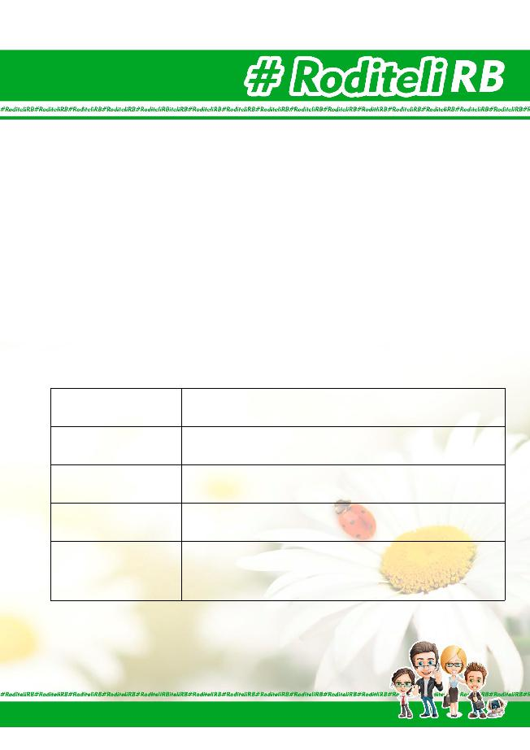
3

Участники фестиваля оплачивают только питание и проживание.

- условиями проживания и ценами можно ознакомиться на сайте базы

«Три пескаря» http://napavlovke.ru/prices/

Для того чтобы подать заявку на участие в фестивале необходимо заполнить форму заявки и отправить на эл. почту roditelirb@mail.ru

Подробная информация по тел.: +7 917 750 34 01 +7 917 343 22 36

Заявка

ФИО

Город (район)

Телефон для связи

Электронная почта

Участие ребёнка:
ФИО, год рождения

(если участвует)

